1. **功能頁面背景資料**

|  |  |  |  |
| --- | --- | --- | --- |
| 功能頁面名稱 | | 採購發包模組-新增分包合約 | |
| 頁面檔名 | | SubContractAdd.aspx | |
| 隸屬模組 | | 採購發包模組 | |
| 使用權限 | |  | |
| 使用者操作流程 | | | |
| User | | | System |
| 1 |  | |  |
| 2 |  | |  |
| 3 |  | |  |
| 4 |  | |  |
| 5 |  | |  |

1. **共用Session及Utility類別列表**
   1. **既有共用Session**

|  |  |  |
| --- | --- | --- |
| Session名稱 | 用途說明 | 產生頁面 |
| UserName | 使用者ID | login.aspx |
| Name | 使用者暱稱or名稱 | login.aspx |
| CompanyName | 公司名稱 | login.aspx |
| DatabaseName | 資料庫名稱 | login.aspx |
| PID | 專案PID | Site1.Master |

* 1. **新增共用Session**

|  |  |  |
| --- | --- | --- |
| Session名稱 | 用途說明 | 產生頁面 |
| SBID | 儲存所選之分包預算編號 | **SubContractAdd.aspx** |
| FirmID | 儲存所選分包預算之得標廠商編號 | **SubContractAdd.aspx** |

* 1. **Utility類別**

|  |  |  |
| --- | --- | --- |
| 類別名稱 | 用途說明 | 備註 |
| DBconnection | 資料庫連線資訊 |  |
| Unitlist | 常用單位列表 |  |
| array_process | 操作陣列的相關函式 | 將陣列轉換為用逗點隔開的字串 |
| str_process | 操作字串的相關函式 | 將用逗點隔開的字串轉換為陣列 |

1. **使用者介面(UI)及操作流程說明**
   1. **PageLoad**

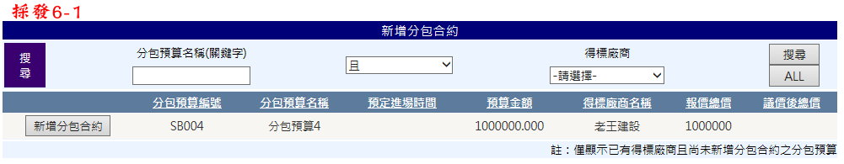

1. 本功能頁面係提供已完成決定得標廠商並完成議約議價之分包預算，新增分包合約之作業
2. 頁面上方顯示一表格(刻畫面係以GridView製作)，顯示本專案已有得標廠商但尚未有分包合約之分包預算(Select From SubBudgetList Where PID=Session("PID") And GetFirmID <> 0 And SC_Code Is Null)，第一欄新增一Button元件(.Text="新增分包合約")
3. 在該表格上方提供搜尋功能，讓使用者可依分包預算名稱(關鍵字)或得標廠商(下拉選單放入所有廠商FirmM.Name)進行分包預算搜尋
   1. **新增分包合約.Click**

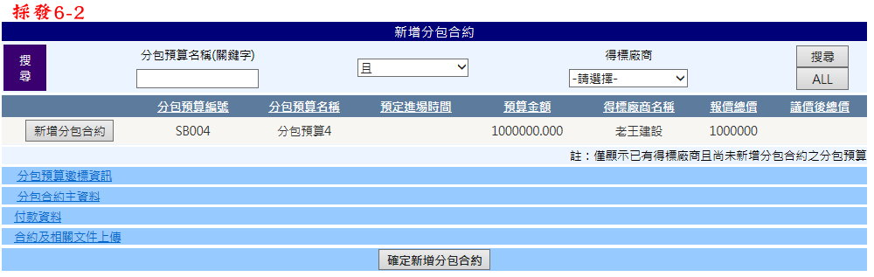

1. Session("SBID")=所選之SBID
2. Session("FirmID")= 所選之SubBudgetList.GetFirmID
3. 開啟新增分包合約之各功能面板(頁籤)，以下分述
   * 1. **分包預算邀標資訊**

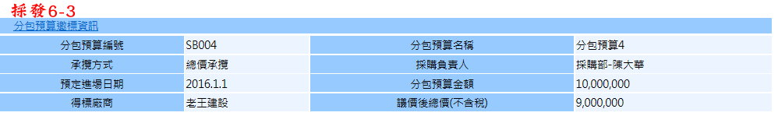

1. Select From SubBudgetList Where SBID=Session("SBID")，將所需欄位填入
2. 僅顯示不允許使用者修改
   * 1. **分包合約主資料**

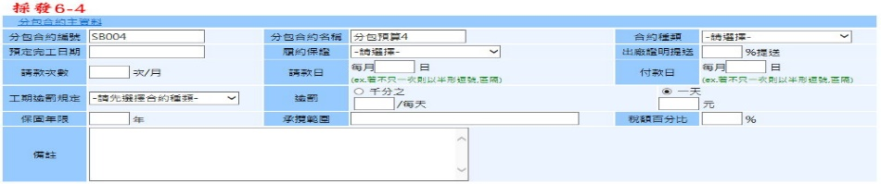

1. Select From SubRFQ_Firm Where SBID=Session("SBID") And FirmID= Session("FirmID")，將所需欄位填入
2. 所有欄位皆先代入議約內容，但允許使用者修改
3. 分包合約編號及分包合約名稱必填且同一專案內不可重複
   * 1. **付款資料**

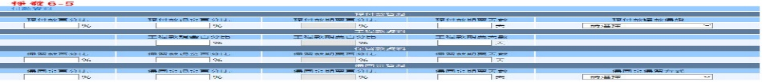

1. Select From SubRFQ_Firm Where SBID=Session("SBID") And FirmID= Session("FirmID")，將所需欄位填入
2. 所有欄位皆先代入議約內容，但允許使用者修改
3. 預付款、工程款、保留款、保固金部分僅允許使用者填寫現金百分比，不得填寫期票百分比，由系統自動計算(相加為100％)
   * 1. **確定新增分包合約.Click**
4. 檢查分包合約主資料中分包合約編號及分包合約名稱必填且同一專案內不可重複
5. Update Set SC_Code=分包合約編號.Text From SubBudgetList Where SBID=Session("SBID")
6. 將分包合約主資料及付款資料之內容新增一資料列至SubContract_Main
7. 於SubContract_Main新增資料列後，儲存所產生之SCID
8. 將SubBudget_Item及SubRFQ_Material中相關資料合併後轉存於SubContract_Item